1. **功能頁面背景資料**

|  |  |  |  |
| --- | --- | --- | --- |
| 功能頁面名稱 | | 執行預算模組-執行預算建置 | |
| 頁面檔名 | | ExeBudgetEdit.aspx | |
| 隸屬模組 | | 執行預算模組 | |
| 使用權限 | | 【執行預算編輯】 | |
| 使用者操作流程 | | | |
| User | | | System |
| 1 |  | |  |
| 2 |  | |  |
| 3 |  | |  |
| 4 |  | |  |
| 5 |  | |  |

1. **共用Session及Utility類別列表**
   1. **既有共用Session**

|  |  |  |
| --- | --- | --- |
| Session名稱 | 用途說明 | 產生頁面 |
| UserName | 使用者ID | login.aspx |
| Name | 使用者暱稱or名稱 | login.aspx |
| CompanyName | 公司名稱 | login.aspx |
| DatabaseName | 資料庫名稱 | login.aspx |
| PID | 專案代碼 | Site1.Master |

* 1. **新增共用Session**

|  |  |  |
| --- | --- | --- |
| Session名稱 | 用途說明 | 產生頁面 |
|  |  |  |

* 1. **Utility類別**

|  |  |  |
| --- | --- | --- |
| 類別名稱 | 用途說明 | 備註 |
| DBconnection | 資料庫連線資訊 |  |
| Unitlist | 常用單位列表 |  |
| array_process | 操作陣列的相關函式 | 將陣列轉換為用逗點隔開的字串 |
| str_process | 操作字串的相關函式 | 將用逗點隔開的字串轉換為陣列 |

1. **使用者介面(UI)及操作流程說明**
   1. **PageLoad**

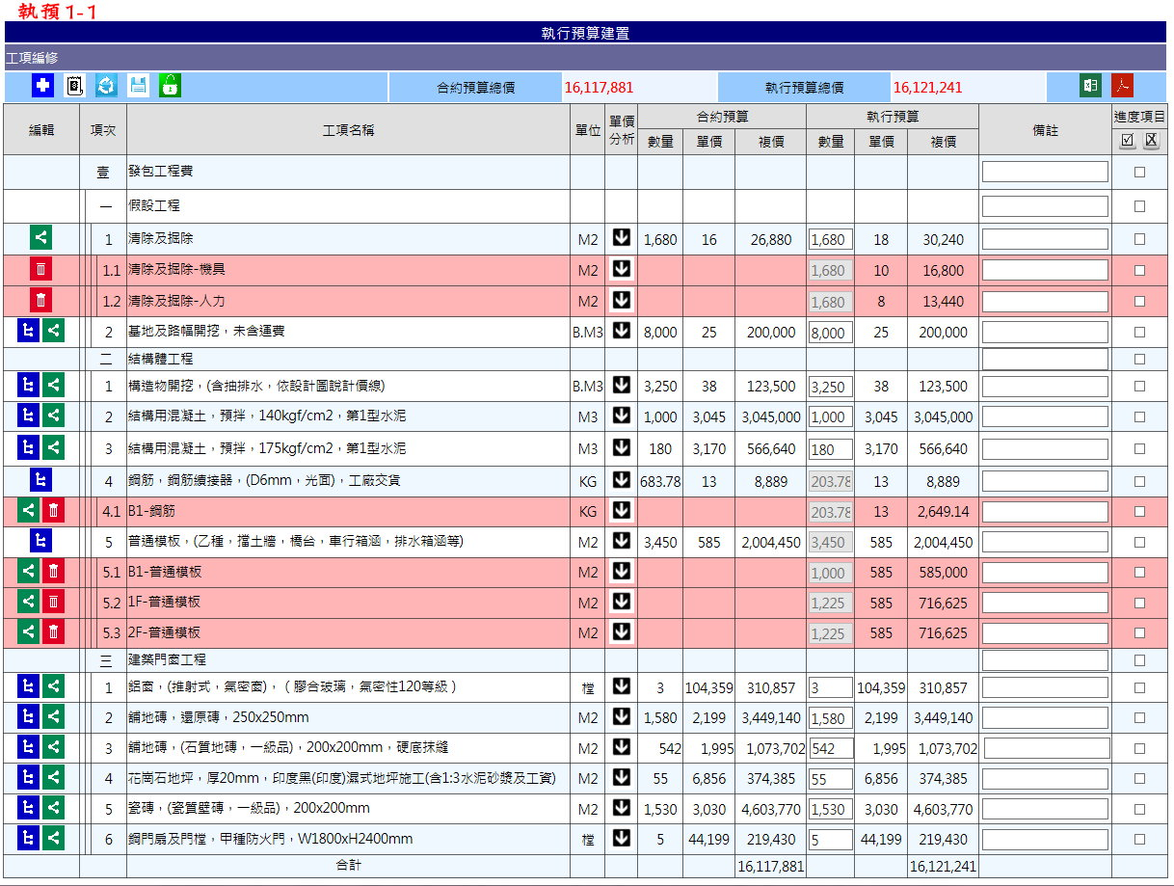



1. Select CBudgetLock From ProjectM0 Where PID= Session("PID")
   1. If CBudgetLock=0，不允許使用者進入此頁面，顯示Msgbox("合約預算尚未鎖定，不得建置執行預算")
   2. If CBudgetLock=1，允許使用者進入此頁面，繼續以下動作
2. Select EBudgetLock From ProjectM0 Where PID= Session("PID")
   1. If EBudgetLock=0，允許使用者進行編輯，頁面顯示如圖執預1-1所示，ImageButton元件(IBtn_Lock)顯示****，且ToolTip="尚未鎖定，點選即可鎖定"，並可執行以下動作
   2. If EBudgetLock=1，不允許使用者進行編輯，工具列顯示如圖執預1-2所示，ImageButton元件(IBtn_Lock)顯示****，ToolTip="執行預算已鎖定"，****皆不顯示，且下方Table功能皆不可操作
3. Select * From EBudget_WBS Where PID= Session("PID")
4. 將選取內容放於Table中
   1. 新增第一欄放置編輯按鈕，各工項列內按鈕邏輯如下：
      1. EBudget_WBS.ItemKind不為"workitem"者，不放置按鈕
      2. EBudget_WBS.ItemKind="workitem"且EBudget_WBS.ExecuteKind="" Or DBNull者，放置****(拆數量)****(拆工料)
      3. EBudget_WBS.ExecuteKind="NP"者，放置****(拆數量)
      4. EBudget_WBS.ExecuteKind="NK"者，放置****(拆工料)****(刪除項目)
      5. EBudget_WBS.ExecuteKind="NKRP"者，放置****(拆工料)****(刪除項目)
      6. EBudget_WBS.ExecuteKind="RP"者，放置****(拆工料)
      7. EBudget_WBS.ExecuteKind="RK"者，放置****(刪除項目)
      8. EBudget_WBS.ExecuteKind="NewItem"者，放置****(刪除項目)
   2. 項次：EBudget_WBS.ItemOrder
   3. 工項名稱：EBudget_WBS.ItemName
   4. 單位
      1. EBudget_WBS.ItemKind=mainitem：EBudget_WBS.Unit
      2. EBudget_WBS.ItemKind=workitem：Pro_Resource.Unit where Pro_Resource.PriceID=EBudget_WBS.PriceID
   5. 單價分析：If Pro_Resource.Complex(where Pro_Resource.PriceID=EBudget_WBS.PriceID)=1 顯示ImageButton
   6. 合約：連結合約工項CBudget_WBS .CWID= EBudget_WBS .CWID
      1. 合約預算數量：CBudget_WBS.CNumber
      2. 合約預算單價：Pro_Resource.CPrice where Pro_Resource.PriceID=CBudget_WBS.PriceID
      3. 合約預算複價：
         1. CBudget_WBS.ItemKind=mainitem：頁面上計算，下層工項之複價累計
         2. CBudget_WBS.ItemKind=workitem：頁面上計算，合約預算數量*合約預算單價
   7. 執行預算數量：EBudget_WBS.ENumber
      1. 使用TextBox元件，允許使用者修改
      2. EBudget_WBS.ExecuteKind=NP、NK、RK、NKRP者，TextBox.Enabled=False，不允許使用者修改
   8. 執行預算單價：Pro_Resource.EPrice where Pro_Resource.PriceID=EBudget_WBS.PriceID
   9. 執行預算複價：
      1. EBudget_WBS.ItemKind=mainitem：頁面上計算，下層工項之複價累計
      2. EBudget_WBS.ItemKind=workitem：頁面上計算，執行預算數量*執行預算單價
   10. 備註：EBudget_WBS.Notes，使用TextBox元件
   11. 新增最後一欄放置進度排程引用項目
       1. EBudget_WBS.ItemKind="workitem" or "mainitem"者，新增一CheckBox元件
       2. EBudget_WBS.ActivityUseNY="1"者，CheckBox.Checked=True
       3. 點選****表示全選
       4. 點選****表示全不選
5. 自動計算總價(需顯示合約預算及執行預算兩種)並顯示於上方Label(數字格式，需有三位撇)
   1. 合約預算總價：累計合約預算第一層工項(CBudget_WBS.LayerNum=1)之複價
   2. 執行預算總價：累計執行預算第一層工項(EBudget_WBS.LayerNum=1)之複價
6. 有單價分析之工項於單價分析欄位顯示圖示，點選後連結至AnalysisV.aspx開啟該單價分析之檢視
   1. **(新增執行預算工項).Click**

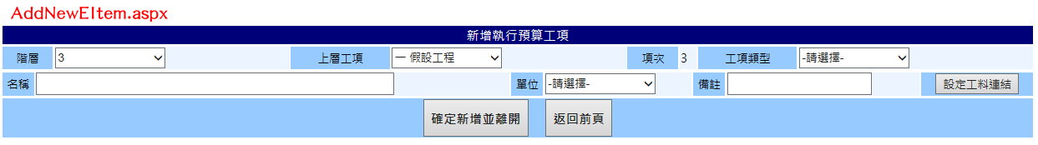

1. 點選切換至AddNewEItem.aspx
2. 階層▼代入1~現有執行預算WBS(不含拆工料及拆數量子項)階層最大值(Select Max LayerNum From EBudget_WBS Where ExecuteKind不等於NK、RK、NKRP)
3. 上層工項▼依所選階層顯示現有執行預算WBS(不含拆工料及拆數量子項)所含上一階層之內容(Select EWID,ItemOrder,ItemName From EBudget_WBS Where LayerNum=階層▼.SelectedValue-1 And ExecuteKind不等於NK、RK、NKRP)
   1. 上層工項▼.Item.Text=ItemOrder+ItemName
   2. 上層工項▼.Item.Value=EWID
4. 項次▼依所選上層工項顯示其所含下一階層之內容(ItemOrder~ItemOrder+1)
5. 如工項類型▼.SelectedItem.Text="明細項目"Or"統計項目"，則單位▼. Visable=True
6. 如工項類型▼.SelectedItem.Text="明細項目"，則設定工料連結. Visable=True，且必須設定工料連結方能新增儲存
7. 設定工料連結.Click開啟ProResourceLink.aspx(開新視窗)，動作等同「投預3」，詳投預3-3.9(操作之資料庫改為Pro_Resource)
8. 除備註外其餘欄位皆必選填
   * 1. **確定新增並離開.Click**
9. 確認必選填欄位皆已選填(如工項類型▼.SelectedItem.Text="明細項目"，則必須設定工料連結)
10. 將輸入之資料存入資料庫(Insert Into EBudget_WBS)
    1. ExecuteKind="NewItem"
11. 切換回「執預1」(ExeBudgetEdit.aspx)
    * 1. **返回前頁.Click**
12. 以MsgBox提醒使用者將不儲存新增工項
13. 返回「執預1」(ExeBudgetEdit.aspx)，不儲存新增工項
    1. **(單價填列).Click**

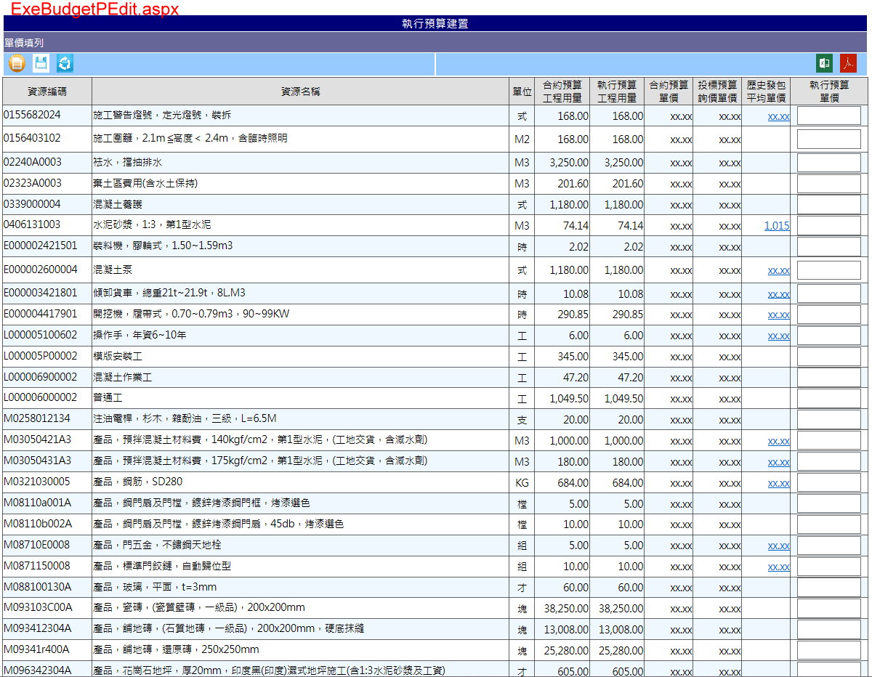

1. 點選(單價填列)時先以Msgbox提醒使用者先儲存變更，確認使用者是否切換至單價填列
2. 確認切換後切換至ExeBudgetPEdit.aspx
3. Select * From Pro_Resource Where PID= Session("PID") And EResourceNY=1
4. 將選取內容放於Table中
5. 歷史發包平均單價自動計算相同資源編碼(Pro_Resource.Code)之其他資源項目平均報價單價(RFQ_Material.UnitPrice)
6. 點選各歷史單價則開啟HistoryEPrice.aspx(開新視窗)，條列相同資源編碼(Pro_Resource.Code)之報價單價(RFQ_Material.UnitPrice)及其他相關資訊(來自ProjectM0、Pro_Resource、RFQ、FirmM、RFQ_Material…)

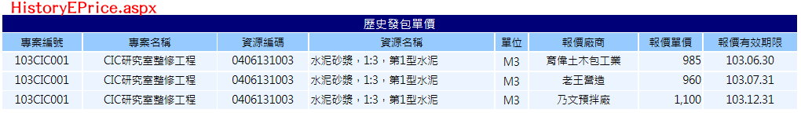

1. **(工項編輯).Click**
   1. 點選時先以Msgbox提醒使用者先儲存變更，確認使用者是否切換至工項編輯
   2. 確認切換後切換至執預1(ExeBudgetEdit.aspx)
2. **(儲存修改).Click**
   1. 將有填單價之工項更新(Update EPrice From Pro_Resource)
   2. 自動計算上層複式工料及相關EBudget_WBS工項之單價
3. **(回復原值).Click**
   1. 先以Msgbox提醒使用者回復原值後尚未儲存之資料將消失，確認使用者是否回復
   2. 確認回復則重新Reload
4. **(匯出EXCEL).Click**
   1. 點選後匯出執行預算資源項目之電子檔
   2. 無須特定格式，僅將頁面顯示之Table匯出至EXCEL檔
5. **(匯出PDF).Click**
   1. 點選後匯出執行預算資源項目之電子檔
   2. 先匯出EXCEL格式再轉至PDF
   3. **(重新匯入合約預算).Click**
6. 以Msgbox提醒使用者重新匯入則原有資料將刪除，確認是否重新匯入
7. 確認重新匯入則先刪除原執行預算工項(Delete * From EBudget_WBS Where PID= Session("PID"))
8. 刪除資源項目中執行預算新增之資源項目(Delete * From Pro_Resource Where PID= Session("PID") And CResourceNY=0 And EResourceNY=1)
   1. 相關所屬工料分析關聯亦須一併刪除(Pro_Analysis)
9. 將合約預算之工項(CBudget_WBS Where PID= Session("PID"))內容複製至執行預算(Insert into EBudget_WBS)
   1. **(儲存).Click**
10. 將執行預算數量、備註及進度項目分別更新儲存至EBudget_WBS之ENumber/LastENumber、Notes及ActivityUseNY
    1. **(尚未鎖定).Click**
11. 點選後先以Msgbox提醒使用者鎖定後即不可再更改執行預算之工項、數量及單價，且鎖定後亦無法解除鎖定，確認使用者是否鎖定
12. 確認鎖定後，ProjectM0.EBudgetLock=1，工具列顯示如圖執預1-2所示，ImageButton元件(IBtn_Lock)顯示****，ToolTip="執行預算已鎖定"，****皆不顯示，且下方Table功能皆不可操作。另外計算工項資源彙總大表存於EBudget_ResourceBK，供採購發包模組使用，詳3.13
    1. **(已鎖定).Click**
13. 系統設計不允許解除鎖定，點選後顯示Msgbox("系統設計不允許解除鎖定!")
    1. **(匯出EXCEL).Click**
14. 點選後匯出執行預算之電子檔
15. 無須特定格式，僅將頁面顯示之Table匯出至EXCEL檔
    1. **(匯出PDF).Click**
16. 點選後匯出執行預算之電子檔
17. 先匯出EXCEL格式再轉至PDF
    1. **(拆數量).Click**

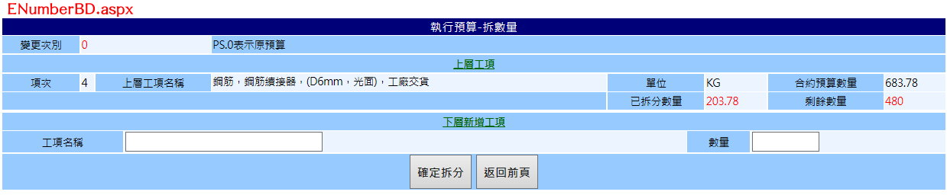

1. 點選切換至ENnmberBD.aspx
2. 將所選工項之資料帶至本頁面
   1. 項次：EBudget_WBS.ItemOrder
   2. 上層工項名稱：EBudget_WBS.ItemName
   3. 單位：EBudget_WBS.Unit
   4. 合約預算數量：CBudget_WBS.CNumber(where CBudget_WBS.CWID=EBudget_WBS.CWID)
3. 由「執預1」(ExeBudgetEdit.aspx)至本頁面，變更次別固定為0
4. 計算已拆分數量=Sum(Select LaseENumber From EBudget_WBS Where UpperWID=上層工項之EBudget_WBS.EWID And ExecuteKind Like %"NK"% )
5. 計算剩餘數量=合約預算數量-已拆分數量
6. 所有欄位皆必填

註：「執預1」(ExeBudgetEdit.aspx)進入本頁面與「執預3」(ChangeExeBudget.aspx)進入本頁面操作有異，請詳參「執行預算模組-3執行預算變更」

* + 1. **確定拆分.Click**

1. 將輸入之資料存入資料庫(Insert Into EBudget_WBS)
   1. PriceID=上層工項之PriceID
   2. ItemName=工項名稱
   3. ItemKind="workitem"
   4. ENumber =數量
   5. LastENumber =數量
   6. ExecuteKind
      1. 上層工項之ExecuteKind="" Or DBNull者，上層工項之ExecuteKind="NP"，新增下層工項之ExecuteKind="NK"
      2. 上層工項之ExecuteKind="NP"者，上層工項之ExecuteKind不變，新增下層工項之ExecuteKind="NK"
   7. 上層工項之ENumber及LastENumber自動累算
2. 切換回「執預1」(ExeBudgetEdit.aspx)
   * 1. **返回前頁.Click**
3. 以MsgBox提醒使用者將不執行拆數量
4. 返回「執預1」(ExeBudgetEdit.aspx)，不執行拆數量
   1. **(拆工料).Click**

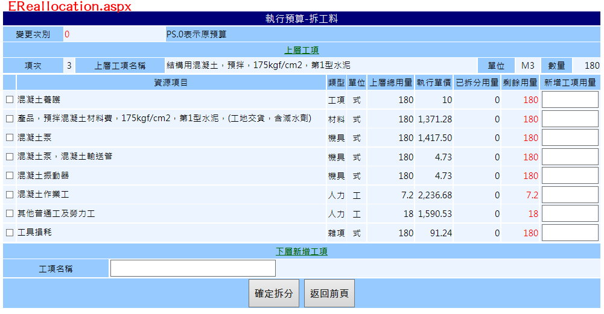

1. 點選切換至EReallocation.aspx
2. 將所選工項之資料帶至本頁面
   1. 項次：EBudget_WBS.ItemOrder
   2. 上層工項名稱：EBudget_WBS.ItemName
   3. 單位：EBudget_WBS.Unit
   4. 數量：EBudget_WBS.ENumber
   5. 單價分析內容
      1. 找出單價分析各子項之資訊：
         1. Select KidID,WorkRate From Pro_Analysis Where ParentID=所選工項之EBudget_WBS.PriceID
         2. Select ItemName,Unit,ItemKind,EPrice From Pro_Resource Where PriceID= Pro_Analysis.KidID
         3. 第一欄放置CheckBox
         4. 資源項目：Pro_Resource.ItemName
         5. 類型：Pro_Resource.ItemKind
         6. 上層總用量：上層工項之EBudget_WBS.ENumber * Pro_Analysis.WorkRate / 上層工項之Pro_Resource.AnaNumber(Select AnaNumber From Pro_Resource Where PriceID=所選工項之EBudget_WBS.PriceID)
         7. 執行單價：Pro_Resource.EPrice
         8. 已拆分用量：該上層工項中已有之拆工料子項，其所含各資源項目分配用量之總和
            1. 尋找該上層工項已有之拆工料子項：Select PriceID From EBudget_WBS Where UpperWID=上層工項之EWID And ExecuteKind=RK
            2. 尋找各拆工料子項所含之資源項目及其工率：Select KidID,WorkRate From Pro_Analysis Where ParentID= EBudget_WBS.PriceID
            3. 計算各資源項目分配用量之總和：Sum(拆工料子項之數量*資源項目之工率/拆工料子項之分析數量)
         9. 剩餘用量：上層總用量-已拆分用量
         10. 新增工項用量：使用TextBox元件，允許使用者填寫，惟不得大於剩餘用量
3. 由「執預1」(ExeBudgetEdit.aspx)至本頁面，變更次別固定為0
4. 單價分析至少需勾選一項，且檢查勾選項目之新增工項用量必填
5. 工項名稱必填

註：「執預1」(ExeBudgetEdit.aspx)進入本頁面與「執預4」(ChangeExeBudget.aspx)進入本頁面操作有異，請詳參「執行預算模組-4.執行預算變更」

* + 1. **確定拆分.Click**

1. 將輸入之資料存入資料庫(Insert Into EBudget_WBS)
   1. UpperWID=上層工項之EWID
   2. ItemName=工項名稱
   3. ItemKind="workitem"
   4. ENumber & LastENumber=上層工項之ENumber
   5. PriceID
      1. 於Pro_Resource新增一複式工料，ItemName=Exe_工項名稱(如有重複則於字尾加1…)，單位=上層工項之Unit，AnaNumber=1，Complex=1
      2. 將所選工料逐項放入Pro_Analysis作為新複式工料之子項(ParentID=新複式工料之PriceID，KidID=所選工料之PriceID，WorkRate=所選工料之新增工項用量/上層工項之ENumber)
      3. PriceID=新複式工料之PriceID
   6. ExecuteKind
      1. 上層工項之ExecuteKind="" Or DBNull者，上層工項之ExecuteKind="RP"，新增下層工項之ExecuteKind="RK"
      2. 上層工項之ExecuteKind="RP"者，上層工項之ExecuteKind不變，新增下層工項之ExecuteKind="RK"
      3. 上層工項之ExecuteKind="NK"者，上層工項之ExecuteKind="NKRP"，新增下層工項之ExecuteKind="RK"
      4. 上層工項之ExecuteKind="NKRP"者，上層工項之ExecuteKind=不變，新增下層工項之ExecuteKind="RK"
2. 切換回「執預1」(ExeBudgetEdit.aspx)
   * 1. **返回前頁.Click**
3. 以MsgBox提醒使用者將不執行拆工料
4. 返回「執預1」(ExeBudgetEdit.aspx)，不執行拆工料
   1. **(刪除工項).Click**
5. 刪除該工項(Delete From EBudget_WBS)
6. 如果刪除工項之EBudget_WBS.ExecuteKind="RK"，需一併刪除其所新增之新複式工料(Delete From Pro_Resource Where PriceID=刪除工項之EBudget_WBS.PriceID)及其單價分析關係(Delete From Pro_Analysis Where ParentID=刪除工項之EBudget_WBS.PriceID)
7. 工項刪除後應考量其原母項之EBudget_WBS.ExecuteKind、ENumber及LastENumber是否須修正
   1. **工項資源彙總大表**
8. 於點選執行預算鎖定(詳3.6)時，同步計算工項資源彙總大表，將執行預算所用到的資源項目，按工項階層順序分別列出，儲存於EBudget_ ResourceBK內，供採購發包模組使用
9. 先執行Delete * From EBudget_ResourceBK Where PID = Session("PID")，清空原有資料(照理來說應該沒有資料)
10. Select * From EBudget_WBS Where PID = Session("PID")，按照順序逐項檢視並Insert Into EBudget_ResourceBK：
    1. EBudget_WBS.ItemKind="mainitem" / "formula"
       1. 將此工項載入EBudget_ResourceBK，執行資料庫Create

|  |  |  |  |  |  |  |
| --- | --- | --- | --- | --- | --- | --- |
| **資料庫Create** | | | | | | |
| **目的地資料庫** | | | | **來源資料庫(值)** | | **說明** |
| **Table** | **欄位** | **格式** | **長度** | **Table** | **欄位** |
| EBudget_ResourceBK | PID | int | - | Session("PID") | |  |
| ItemKind | nvarchar | 50 | EBudget_WBS | ItemKind |  |
| WiEWID | int | - | EWID |  |
| WiLayerCode | nvarchar | 50 | LayerCode |  |
| WiName | nvarchar | MAX | ItemName |  |
| WiUnit | nvarchar | MAX | Unit | If Unit="" or Null Then WiUnit="式" |
| ItemAmount | decimal | 18,3 | ENumber | If ENumber="" or Null Then ItemAmount=1 |
| LastAmount | decimal | 18,3 | ENumber | If ENumber="" or Null Then LastAmount=1 |

* 1. EBudget_WBS.ItemKind="workitem"，EBudget_WBS.ExecuteKind="NP" / "RP" / "NKRP"
     1. 將此工項載入EBudget_ResourceBK，執行資料庫Create

|  |  |  |  |  |  |  |
| --- | --- | --- | --- | --- | --- | --- |
| **資料庫Create** | | | | | | |
| **目的地資料庫** | | | | **來源資料庫(值)** | | **說明** |
| **Table** | **欄位** | **格式** | **長度** | **Table** | **欄位** |
| EBudget_ResourceBK | PID | int | - | Session("PID") | |  |
| ItemKind | nvarchar | 50 | EBudget_WBS | ExecuteKind |  |
| WiEWID | int | - | EWID |  |
| WiLayerCode | nvarchar | 50 | LayerCode |  |
| WiName | nvarchar | MAX | ItemName |  |
| WiUnit | nvarchar | MAX | Unit |  |
| ItemAmount | decimal | 18,3 | ENumber |  |
| LastAmount | decimal | 18,3 | ENumber |  |

* 1. EBudget_WBS.ItemKind="workitem"，EBudget_WBS.ExecuteKind="NK" / "RK" / "NewItem" / "" / Null
     1. 搜尋此工項對應之資源項目，Select * From Pro_Resource Where PriceID=EBudget_WBS.PriceID
     2. 將此工項及對應之資源項目載入EBudget_ResourceBK，執行資料庫Create

|  |  |  |  |  |  |  |
| --- | --- | --- | --- | --- | --- | --- |
| **資料庫Create** | | | | | | |
| **目的地資料庫** | | | | **來源資料庫(值)** | | **說明** |
| **Table** | **欄位** | **格式** | **長度** | **Table** | **欄位** |
| EBudget_ResourceBK | PID | int | - | Session("PID") | |  |
| ItemKind | nvarchar | 50 | EBudget_WBS | ExecuteKind | *If EBudget_WBS.Execute Kind ="" or Null，則此欄位輸入"Workitem" |
| WiEWID | int | - | EWID |  |
| WiLayerCode | nvarchar | 50 | LayerCode |  |
| WiName | nvarchar | MAX | ItemName |  |
| WiUnit | nvarchar | MAX | Unit |  |
| ItemAmount | decimal | 18,3 | ENumber |  |
| LastAmount | decimal | 18,3 | ENumber |  |
| RiPriceID | int | - | Pro_Resource | PriceID |  |
| RiName | nvarchar | MAX | ItemName |  |
| RiUnit | nvarchar | MAX | Unit |  |
| AnaNumber | decimal | 18,3 | AnaNumber |  |
| RiLayer | int | - | 0 | |  |

* + 1. If此資源項目無下層單價分析(Pro_Resource.Complex=0)則動作結束，If此資源項目有下層單價分析(Pro_Resource.Complex=1)則繼續載入下層各資源項目
    2. 先搜尋其下層資源項目Select KidID,WorkRate From Pro_Analysis Where ParentID=Pro_Resource.PriceID
    3. 再分別搜尋各下層資源項目之資訊Select * From Pro_Resource Where PriceID=Pro_Analysis.KidID
    4. 逐項載入EBudget_ResourceBK，如該下層資源項目尚有再下層單價分析(Pro_Resource.Complex=1)，則重複3.3.4~3.3.6之動作，執行資料庫Create

|  |  |  |  |  |  |  |
| --- | --- | --- | --- | --- | --- | --- |
| **資料庫Create** | | | | | | |
| **目的地資料庫** | | | | **來源資料庫(值)** | | **說明** |
| **Table** | **欄位** | **格式** | **長度** | **Table** | **欄位** |
| EBudget_ResourceBK | PID | int | - | Session("PID") | |  |
| WiEWID | int | - | EBudget_WBS | EWID |  |
| WiLayerCode | nvarchar | 50 | LayerCode |  |
| WiName | nvarchar | MAX | ItemName |  |
| WiUnit | nvarchar | MAX | Unit |  |
| RiPriceID | int | - | Pro_Resource | PriceID |  |
| RiName | nvarchar | MAX | ItemName |  |
| RiUnit | nvarchar | MAX | Unit |  |
| AnaNumber | decimal | 18,3 | AnaNumber |  |
| ItemKind | nvarchar | 50 | ItemKind |  |
| WorkRate | decimal | 18,3 | Pro_Analysis | WorkRate |  |
| RiUpperBKID | int | - | 上層資源項目之EBudget_ResourceBK.BKID | |  |
| RiLayer | int | - | 1~N | | 第一迴圈為1，如有再下層單價分析則依迴圈數累加 |
| ItemAmount | decimal | 18,3 | 上層資源項目之ItemAmount* WorkRate/上層資源項目之AnaNumber | |  |
| LastAmount | decimal | 18,3 |  |

* 1. EBudget_WBS.ItemKind="subtotal"
     1. 不須載入EBudget_ResourceBK